**Git和GitHub**

**目录**

一、实验目的 3

二、实验环境 3

三、实验要求 3

四、预备知识 3

五、实验步骤 4

5.1. 任务一 4

5.1.1 注册GitHub个人账号： 4

5.1.2 创建仓库/创建新项目（属于你的第一个开源项目） 6

5.2 任务二（相关操作） 8

5.2.1创建文件 8

5.2.2 编辑文件和提交文件 9

5.2.3 删除文件 10

5.2.4 上传文件： 11

5.2.5 搜索仓库文件 11

5.2.6 下载/检出项目 12

5.2.7 GitHub Issues 12

5.2.8 复制克隆fork 13

5.2.9 pull request 15

5.3. 作业 18

**指导书老师：胡薇薇**

**专业：大数据**

**莆田学院新工科产业学院（编）**

# 一、实验目的

1、了解并认识Git版本控制软件和GitHub免费开源项目托管站点；

2、注册GitHub账号，在个人GitHub主页中，熟悉GitHub主页上面的基本操作；

3、将GitHub上某个仓库用Git克隆到本地，熟悉Git的基本操作。

# 二、实验环境

设备：PC机，建议个人PC，实验室计算机重启后不保留之前实验；

操作系统：Windows/Linux

软件：Git-2.30.0.2-64-bit.exe

编程语言：SHELL命令，项目自主开发语言（不限）

# 三、实验要求

本实验要求4学时完成。

1、了解并认识Git和GitHub；

2、注册GitHub账号（要求账号名为学号+名字缩写，eg：030602208hww），需要准备私人邮箱，熟悉GitHub上面常用的基本概念；

3、熟悉GitHub上面的基本操作：新建仓库、Fork一个示例仓库等基本操作

4、熟悉Git版本控制的操作流程，包含基本的SHELL命令以及Git中的基本操作命令；

5、提高个人实践、工程和思考能力；

Git已经成为程序员必备技能之一，而GitHub作为流行的Git仓库托管平台，不仅提供Git仓库托管，还是一个非常优秀的技术人员社交平台。技术人员可以通过开源的项目进行协作、交流，是现在优秀的公测好那个是必须娴熟运用的方法。本实验从GitHub的历史入手，介绍Git安装、创建仓库、Fork、社会化命令行开发，到最后的图形化工具的使用，让同学们不仅掌握GitHub命令行使用方法，也学会图形化使用方法。所以，课程设置了4个学时实验与Git和GitHub打交道。

# 四、预备知识

|  |  |
| --- | --- |
| 实验对象 | 相关理论知识点 |
| 账号注册 | 在GitHub上注册个人账号，设置个人主页。需要一个私人邮箱。 |
| Ping | 网络相关，需要较为流畅的网络环境。GitHub的源在国外，所以访问经常比较慢或者不能访问。 |
| 基本的SHELL命令 | Touch rm vi cat |

# 五、实验步骤

## 5.1. 任务一

### 5.1.1 注册GitHub个人账号：

「参考5.3作业要求」

要求：1、用户名格式：学号+名字缩写，eg：030602208hww

官方网址：<https://github.com/>

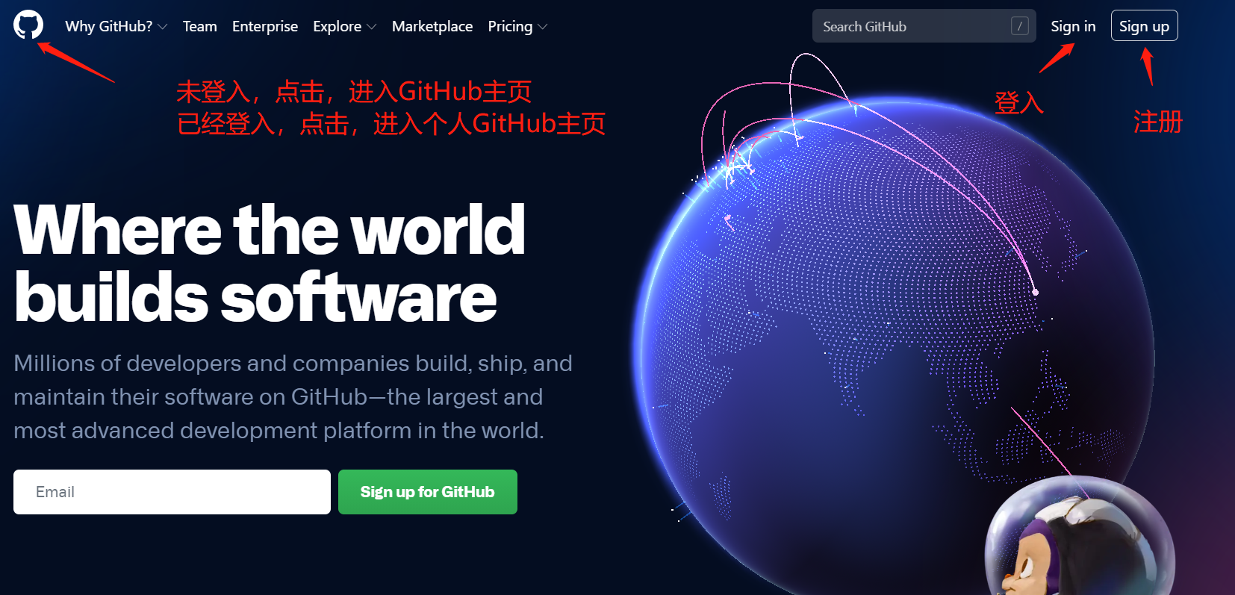

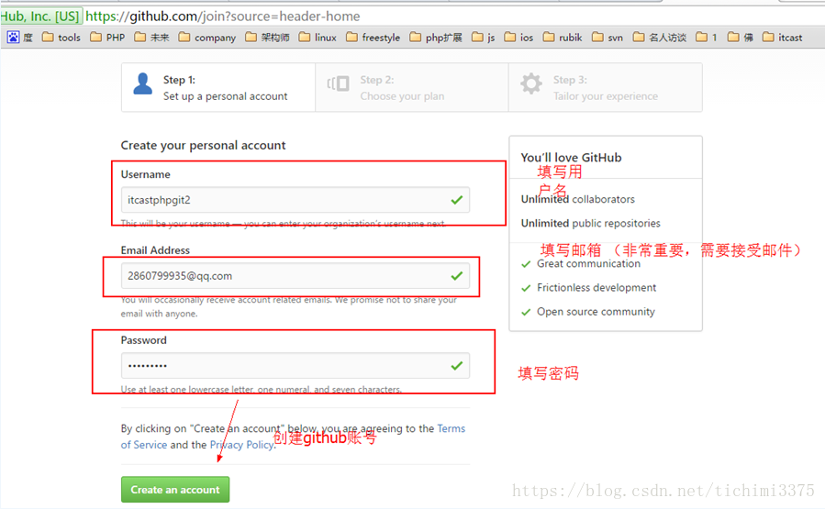

建议：1、全部选择public，并且大家需要注意上传资料的时候，切不可把自己的隐私信息或者重要的不可公开的代码上传。2、私有仓库只能自己或者指定的朋友才有权限操作（私有仓库是收费的）

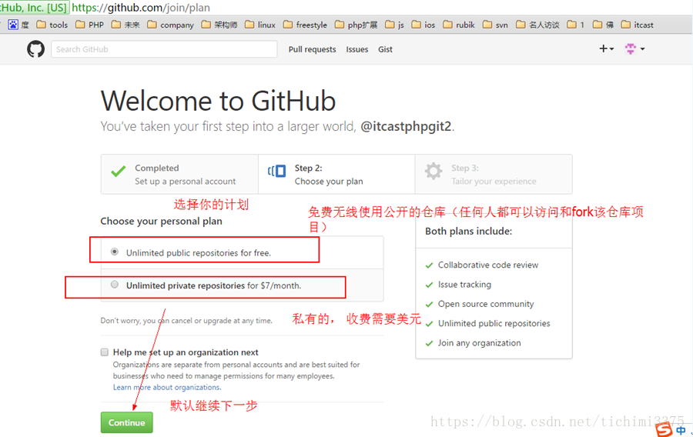

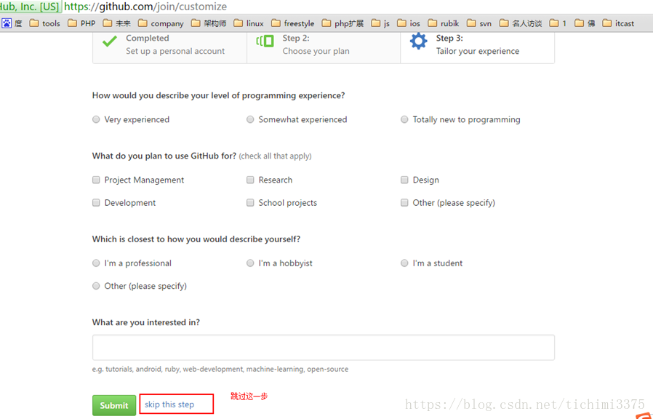

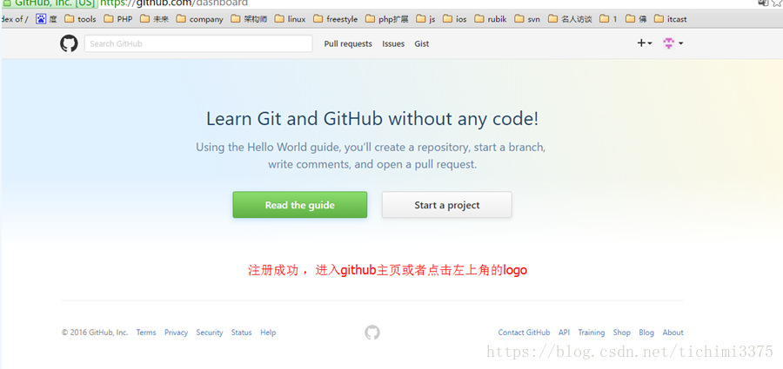

注意：1、新注册的用户必须验证邮箱后才可以创建git仓库。

### 5.1.2 创建仓库/创建新项目（属于你的第一个开源项目）

创建仓库

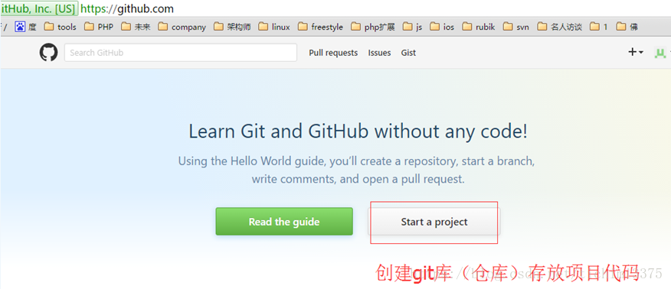

说明：一个git库（仓库）对应一个开源项目（通过git管理git库）

创建之前，需要先到邮箱里面进行验证，否则容易出现如下异常：

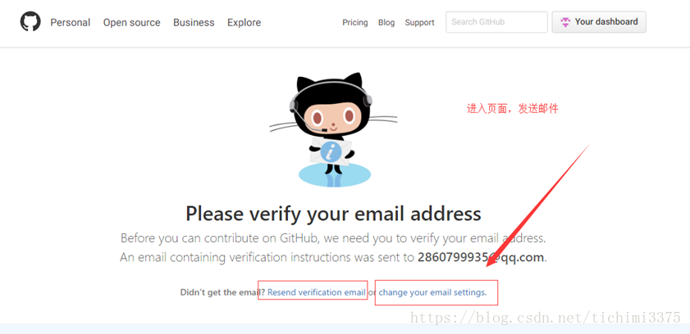

可以resend再次发送邮件

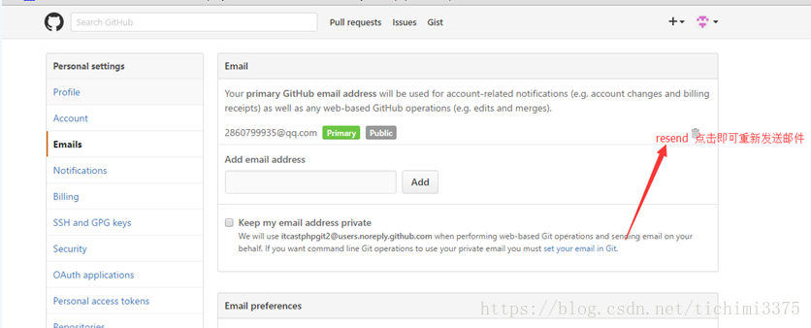

记得去邮箱里面验证一下

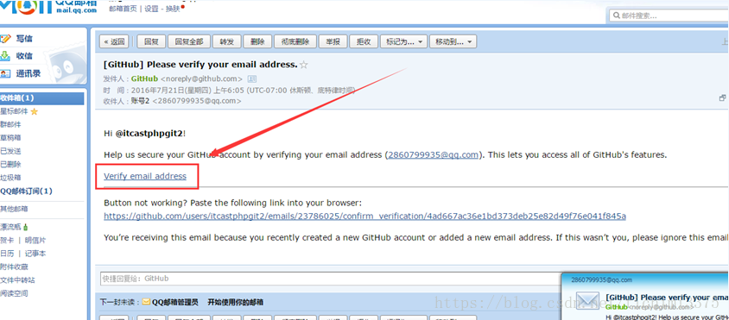

后续，我们的邮箱也会陆续收到GitHub上面的信件。

继续创建仓库

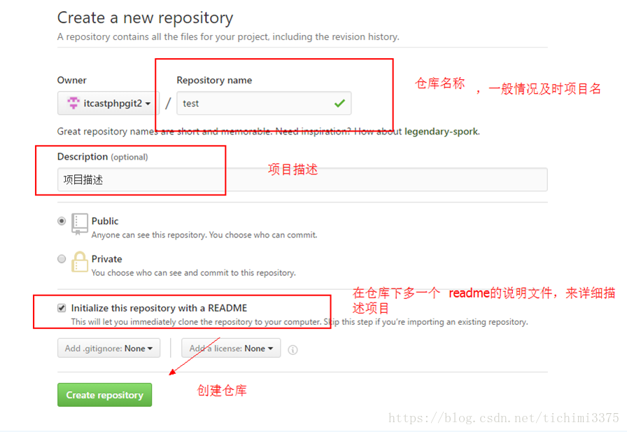

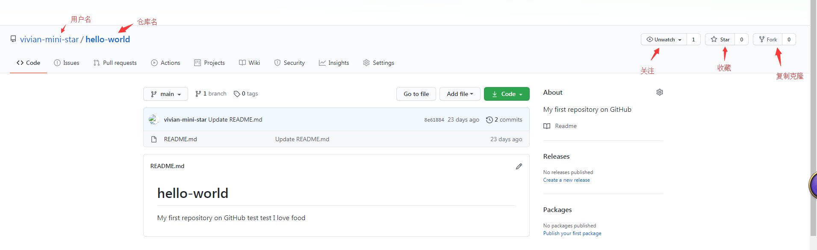

## 5.2 任务二（相关操作）

### 5.2.1创建文件

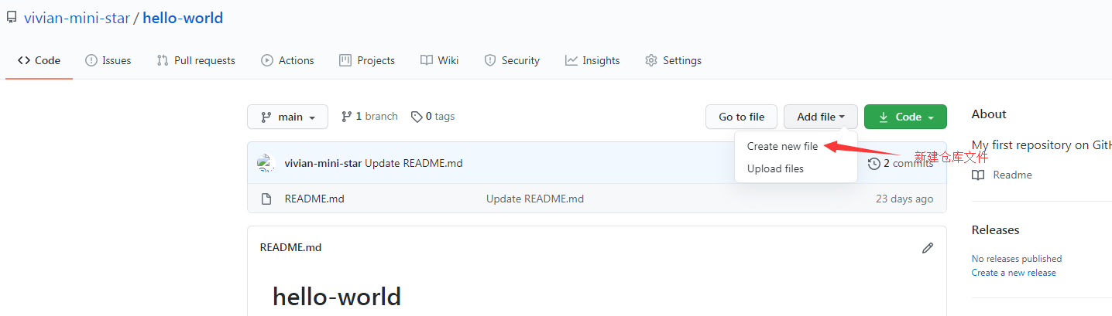

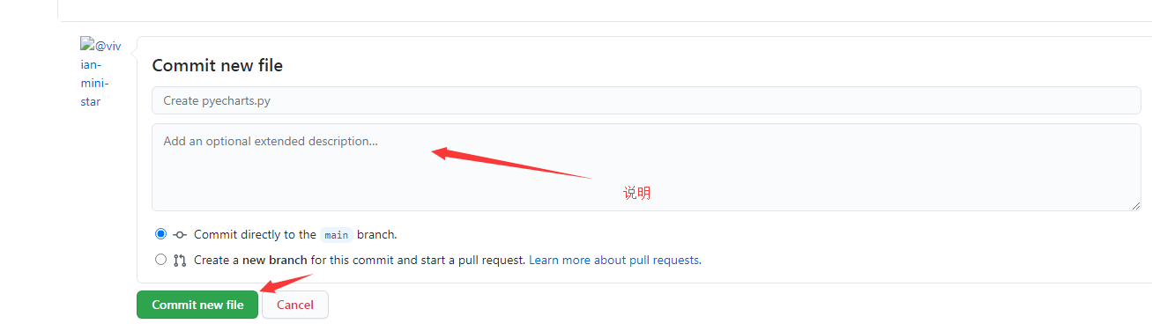

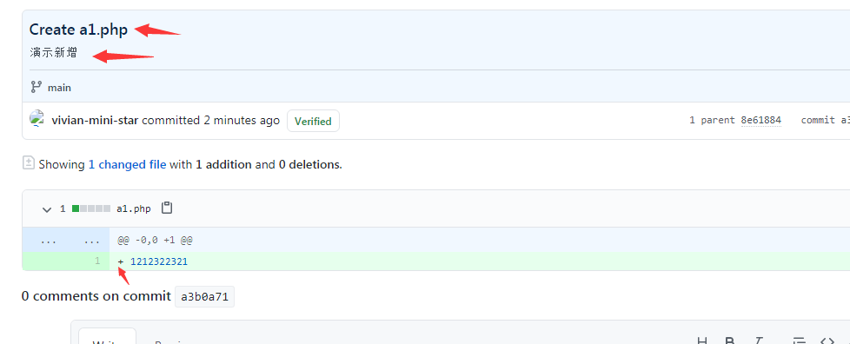

### 5.2.2 编辑文件和提交文件

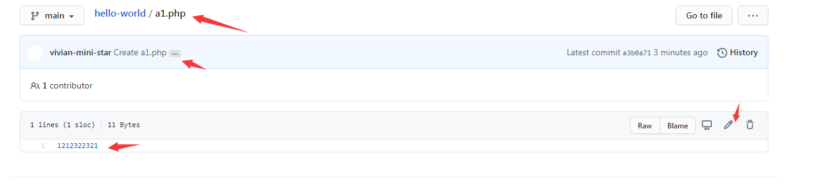

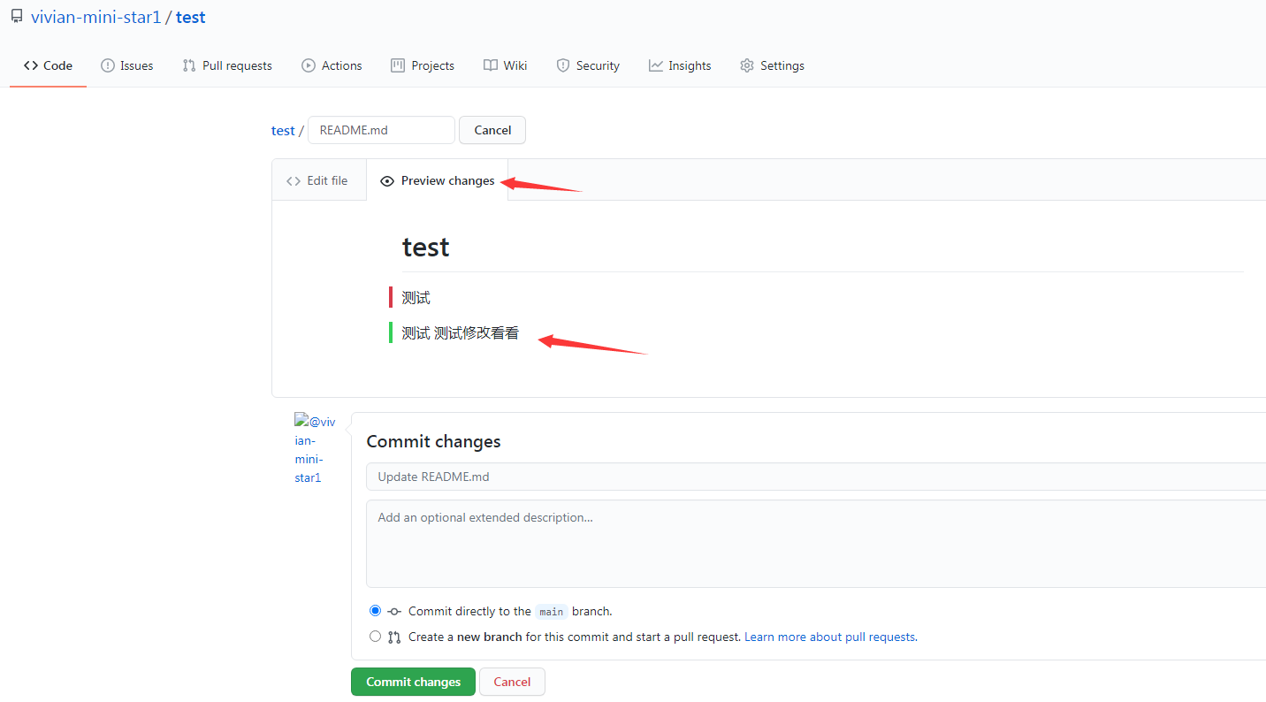

### 5.2.3 删除文件

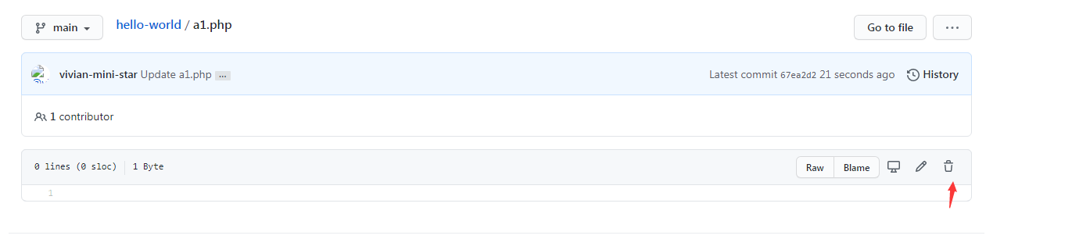

︴思考被删除文件如何查看信息

答案：点击commits按钮查看

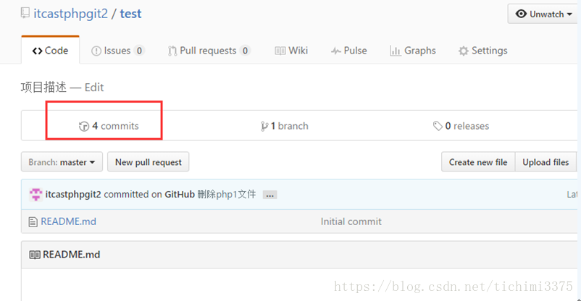

### 5.2.4 上传文件：

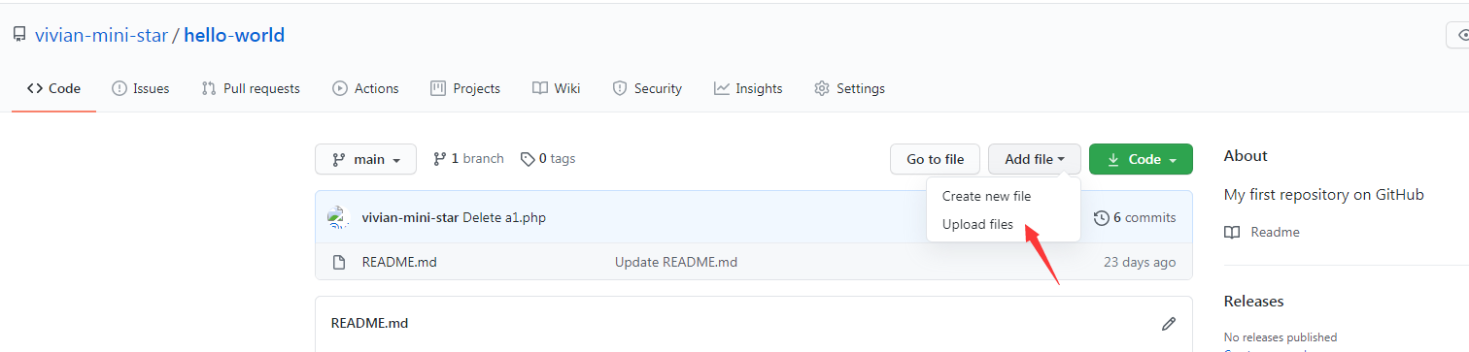

### 5.2.5 搜索仓库文件

多学一招：快捷键（t）

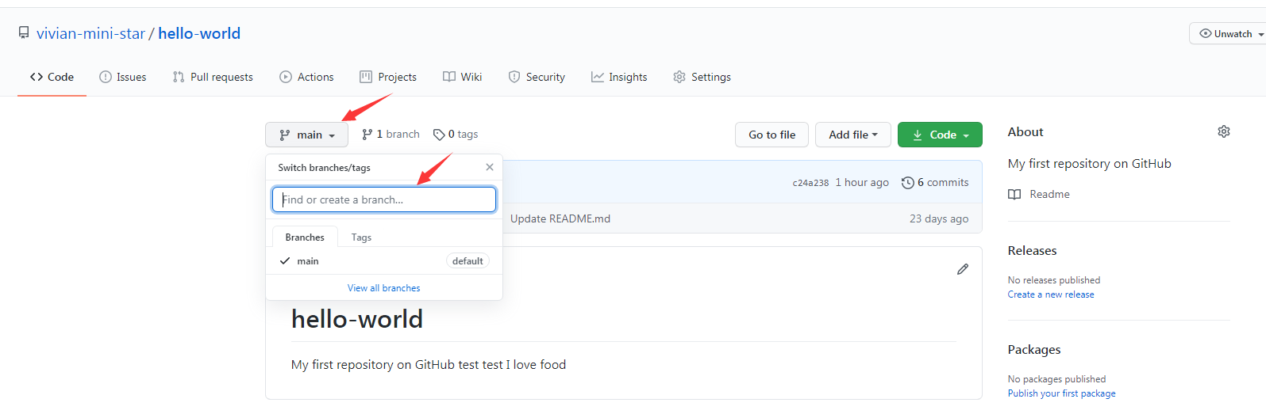

### 5.2.6 下载/检出项目

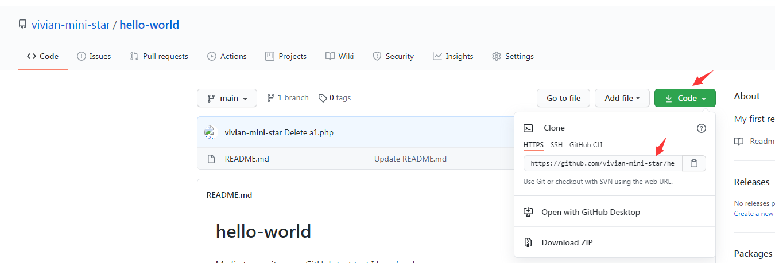

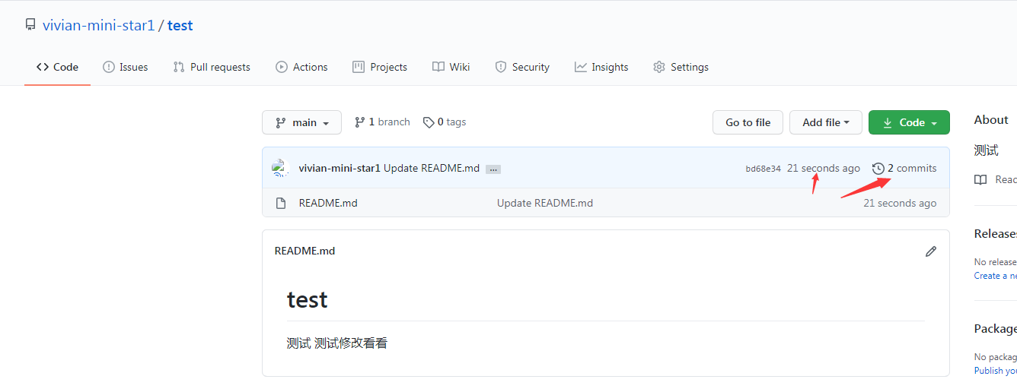

### 5.2.7 GitHub Issues

作用：发现代码BUG，但是目前没有成型代码，需要讨论时用；或者使用开源项目出现问题时使用

情景：张三发现李四开源git库，则发提交了一个issue；李四隔天登录在github主页看到通知并和张三交流，最后关闭issue

重新注册一个vivian-mini-star1

登入到检出的项目地址

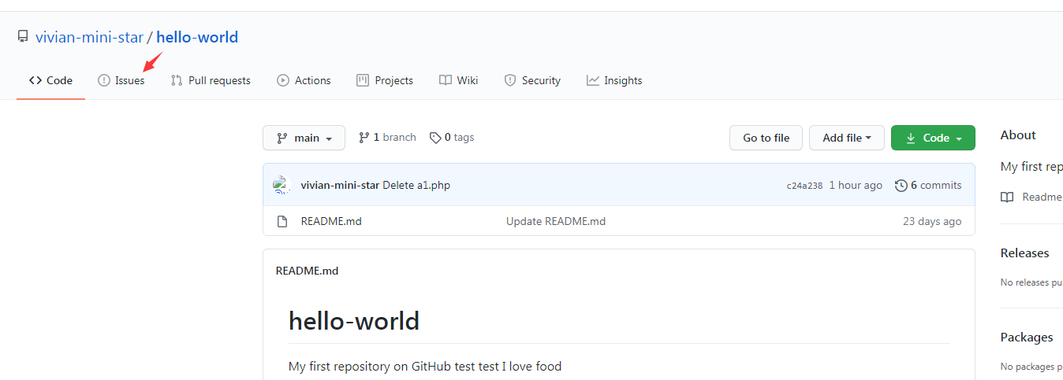

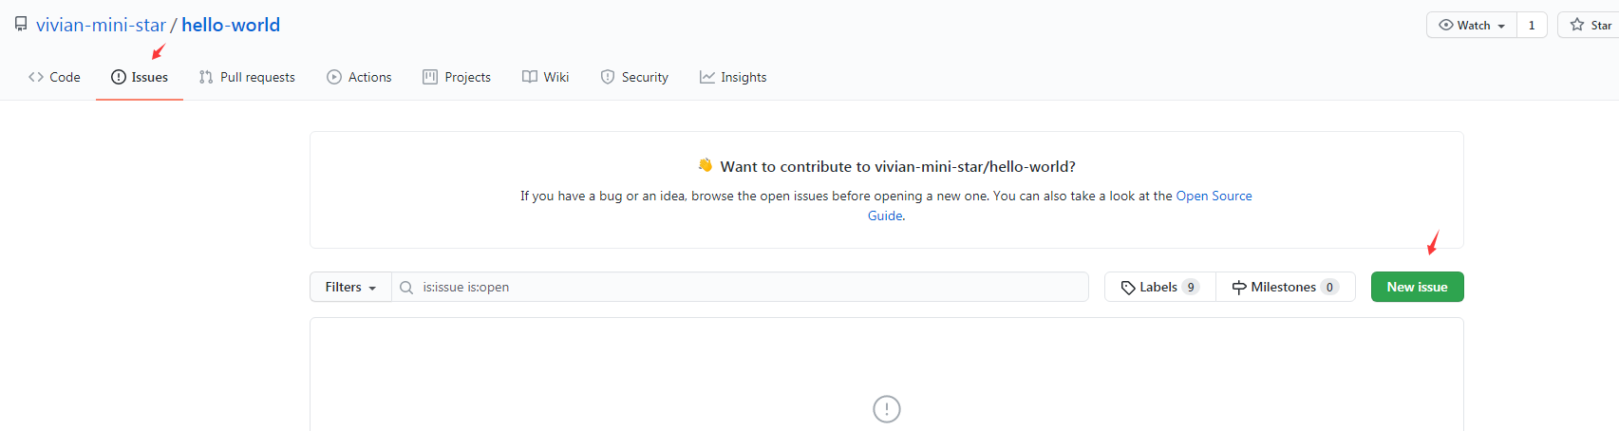

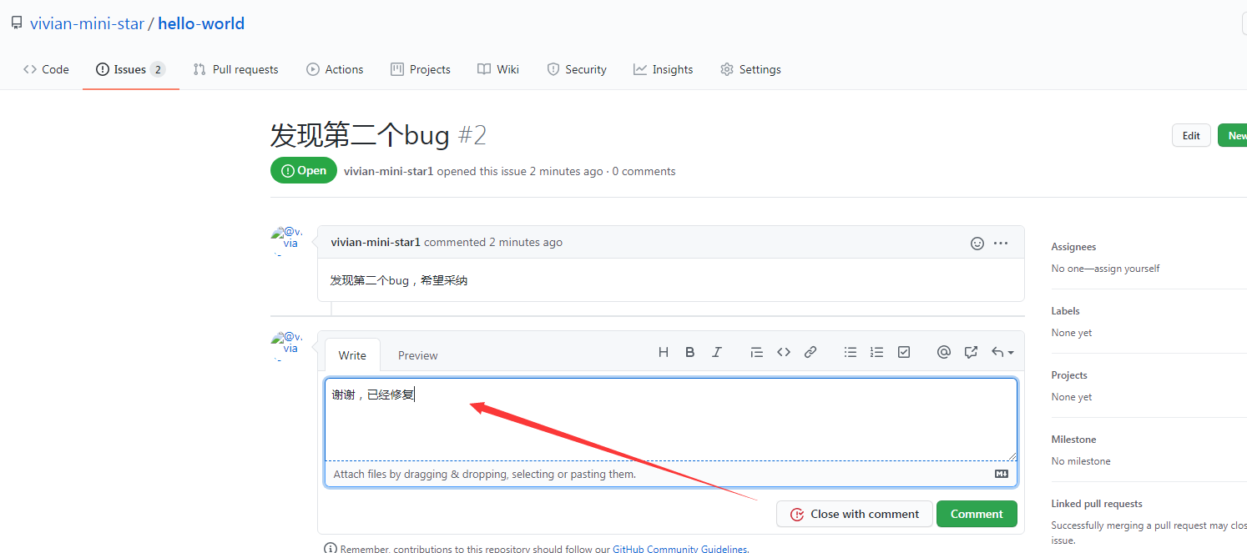

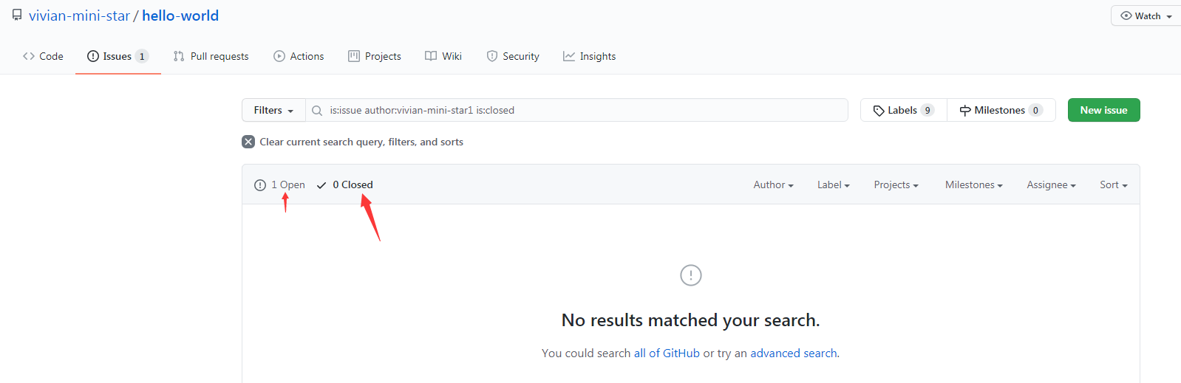

两者都可以关闭issue，回复的issue会回复到邮件里面通知！

### 5.2.8 复制克隆fork

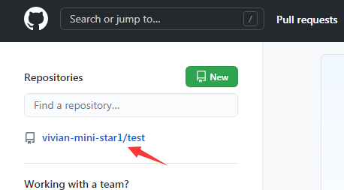

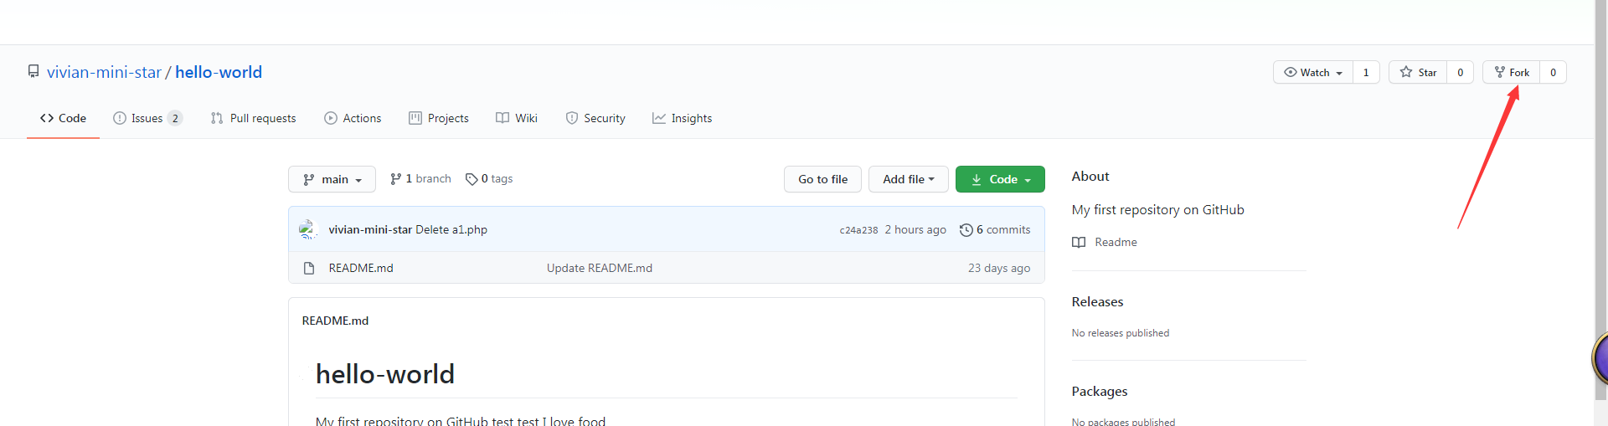

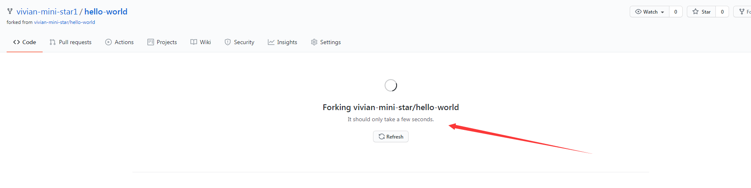

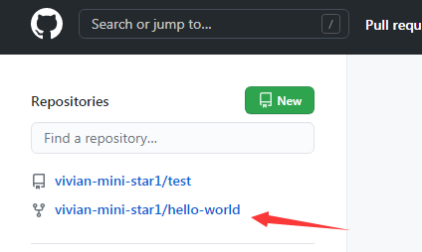

Fork后的项目是一个独立的项目：

Vivian-mini-star中新建了一个test.txt文件，对应可以看下vivian-mini-star里面并没有，说明fork后的项目是独立的。

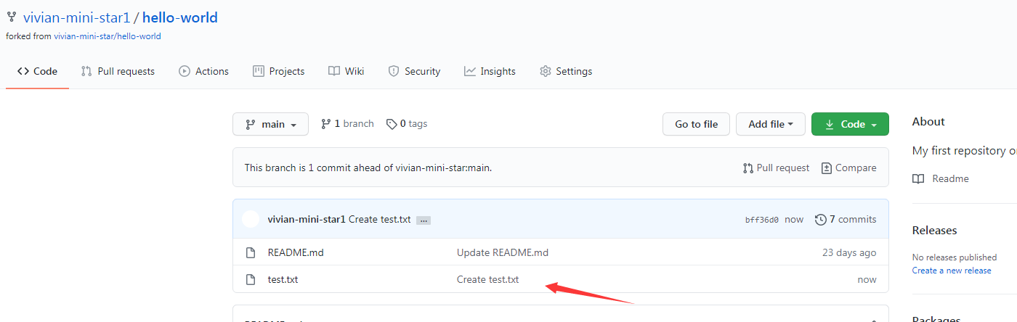

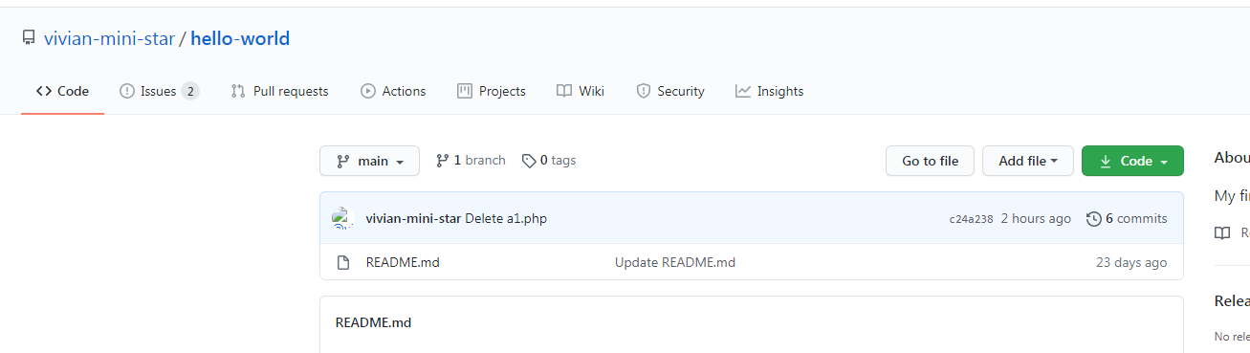

「查看5.3作业」

那么可以怎么同步？让vivian-mini-star里面也有这个文件呢？？？

### 5.2.9 pull request

涉及到pull request操作！

到vivian-mini-star里面发起一个pull request请求：

发起一个更新请求：

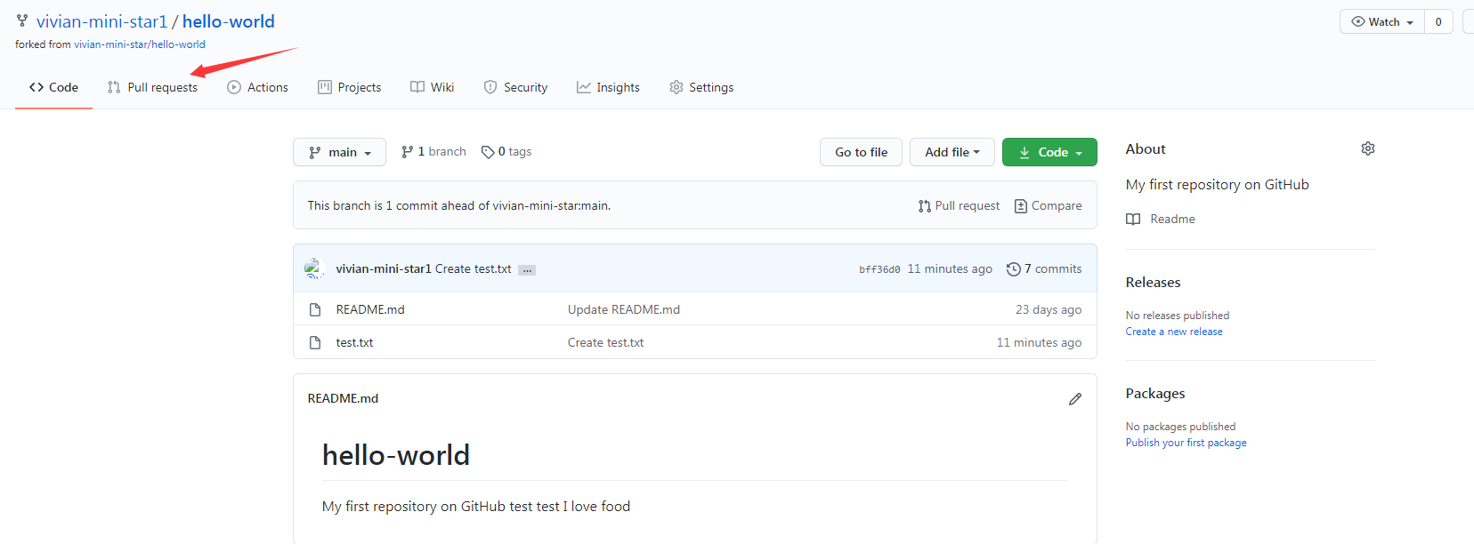

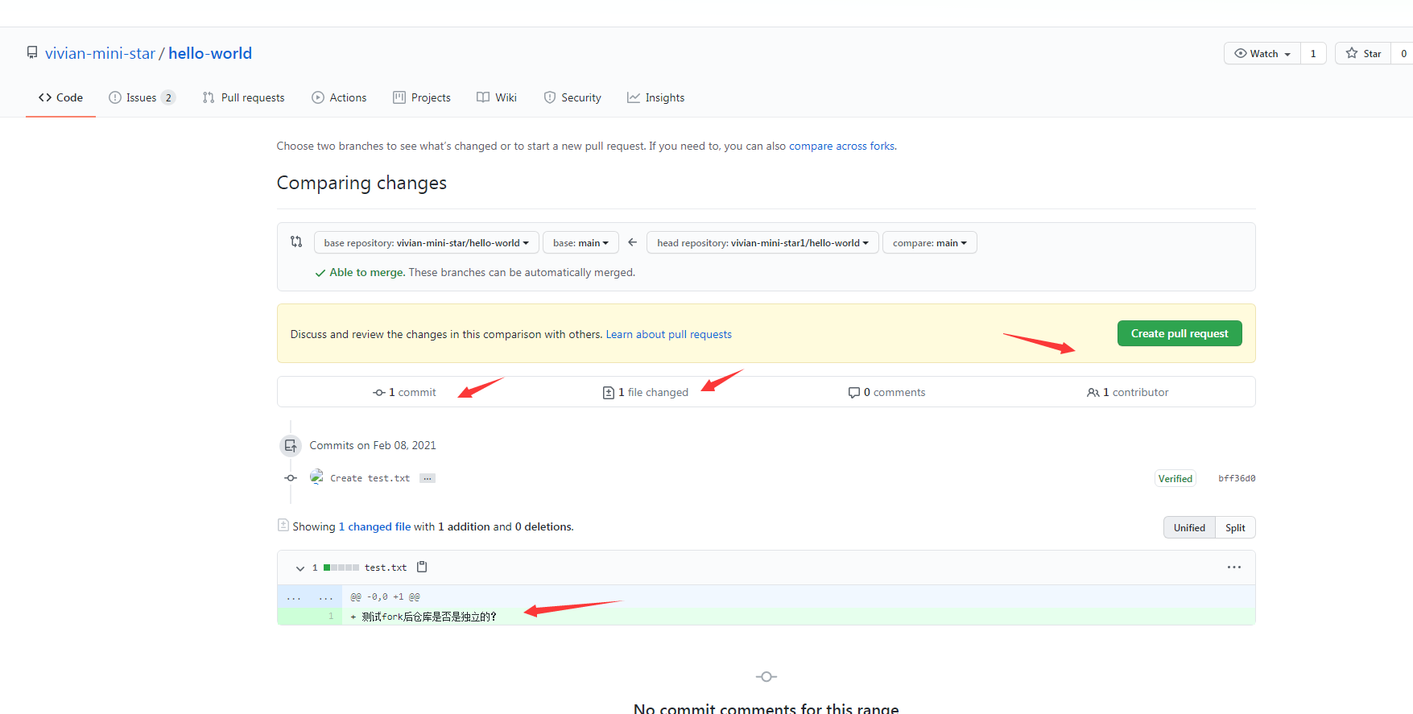

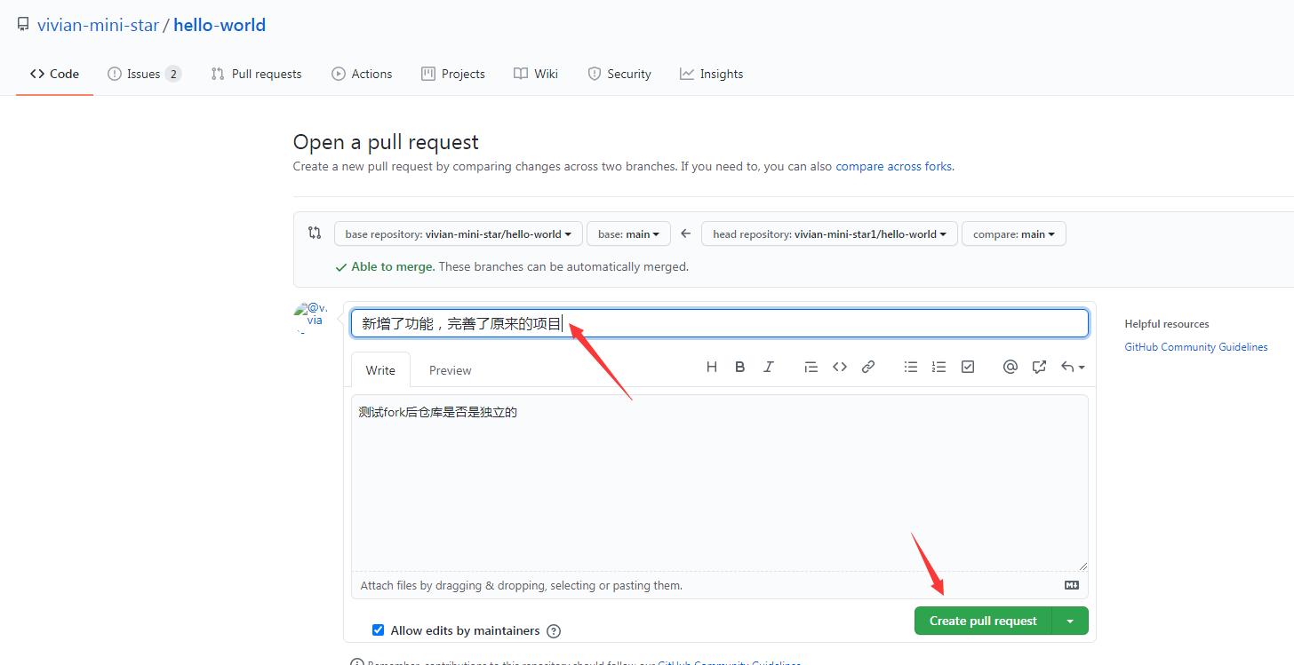

这个时候，vivian-mini-star登入看下有人发起了一个pull request，看到有人fork我的项目，做出了修改。

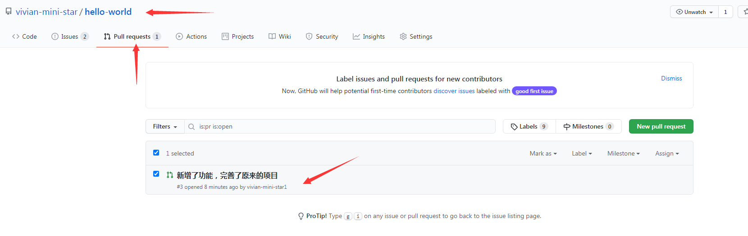

提交完之后，vivian-mini-star主页的显示

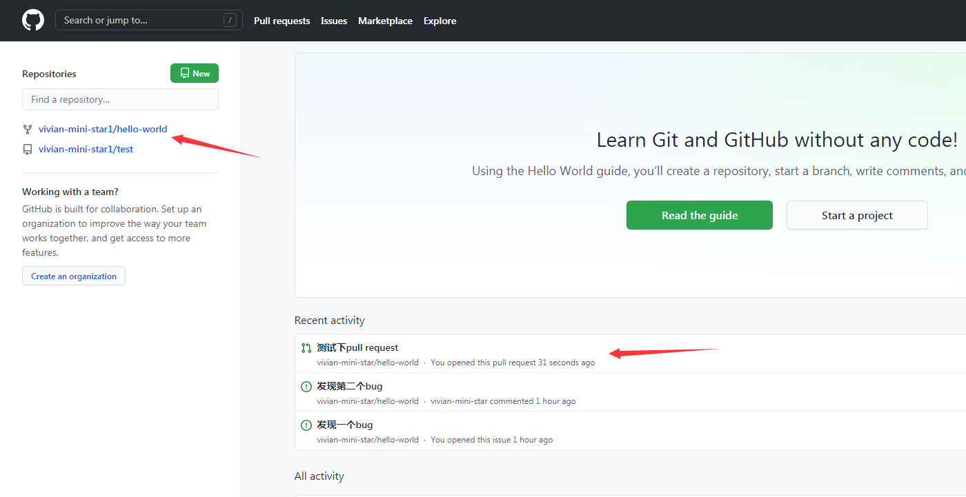

此时，vivain-mini-star收到了邮件提醒，有人提交了一个pull request。

打开看到

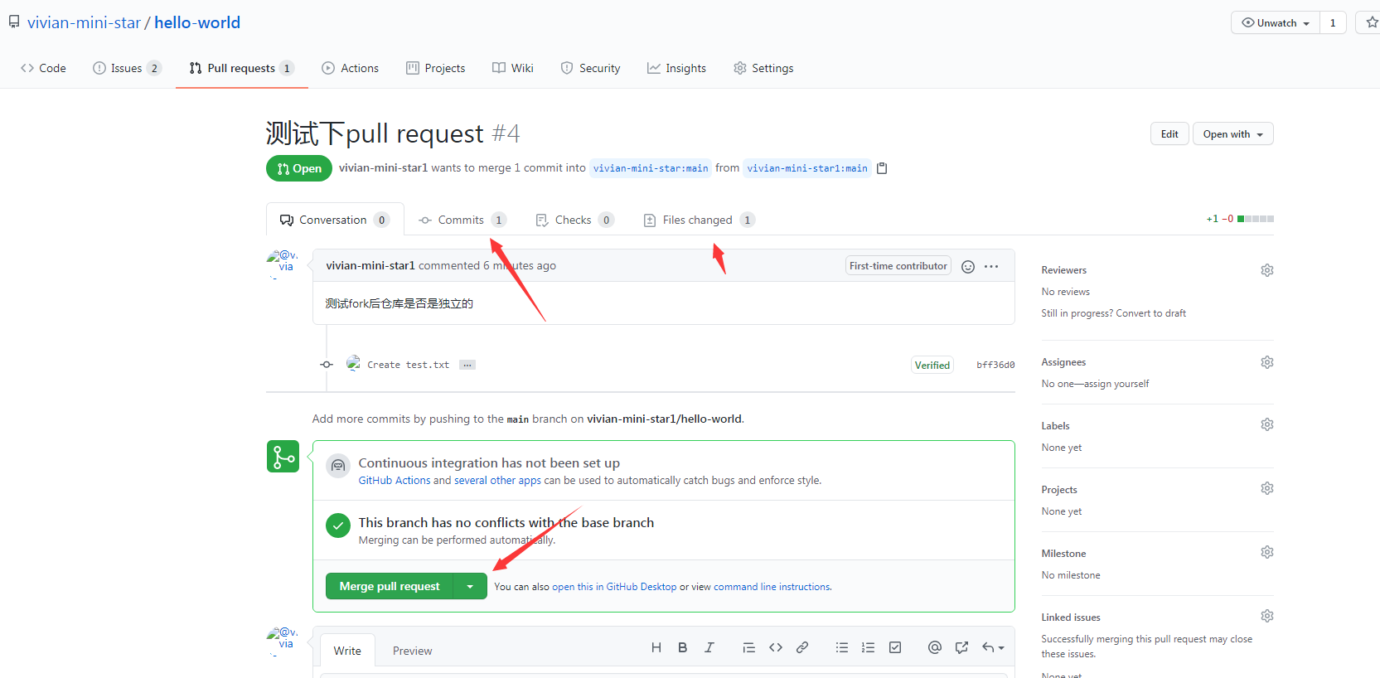

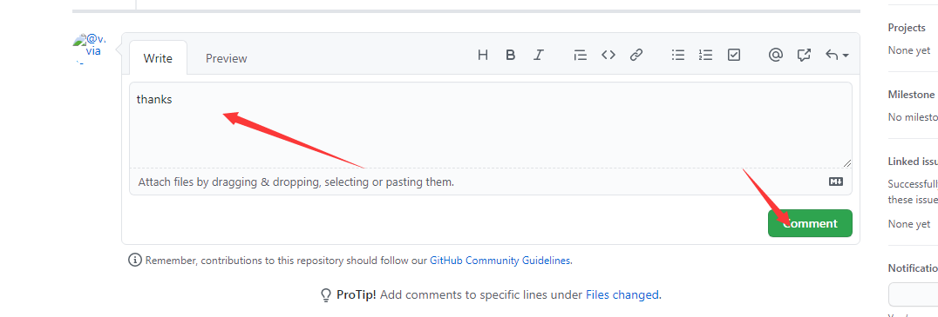

如果不赞同pull request请求，就直接close pull request就好。

【查看5.3的作业3】

## 5.3. 作业

实验的每一步都需要截图，养成良好的习惯，也是给自己做了一份很好的笔记。

1. 注册一个GitHub账号以自己学号+名字缩写为用户名（eg：030602208hww），创建自己的第一个开源项目（仓库）。
2. 熟悉相关操作：在自己的第一个仓库中，完成新增文件（至少2个）、编辑文件内容并提交、删除文件、上传一张图片。全部操作一遍之后，点击commit截图保存到实验报告。如下：



1. 验证Fork后的项目是一个独立的项目，将说明结果上传实验报告。
2. <https://github.com/putianxueyuan/Spoon-Knife.git> 这个是老师的一个仓库，请同学们Fork老师的项目，把本次实验报告作为一个新增的文档（文档命名格式：学号+名字缩写+的实验报告一）upload到自己的仓库中（Fork老师的仓库），每个同学向老师的项目，提交一个pull request 记得commit的内容为：学号+名字缩写+的GitHub实验报告一。

**注意**：所有作业的实验截图都需要再以自己学号命名的目录下进行。